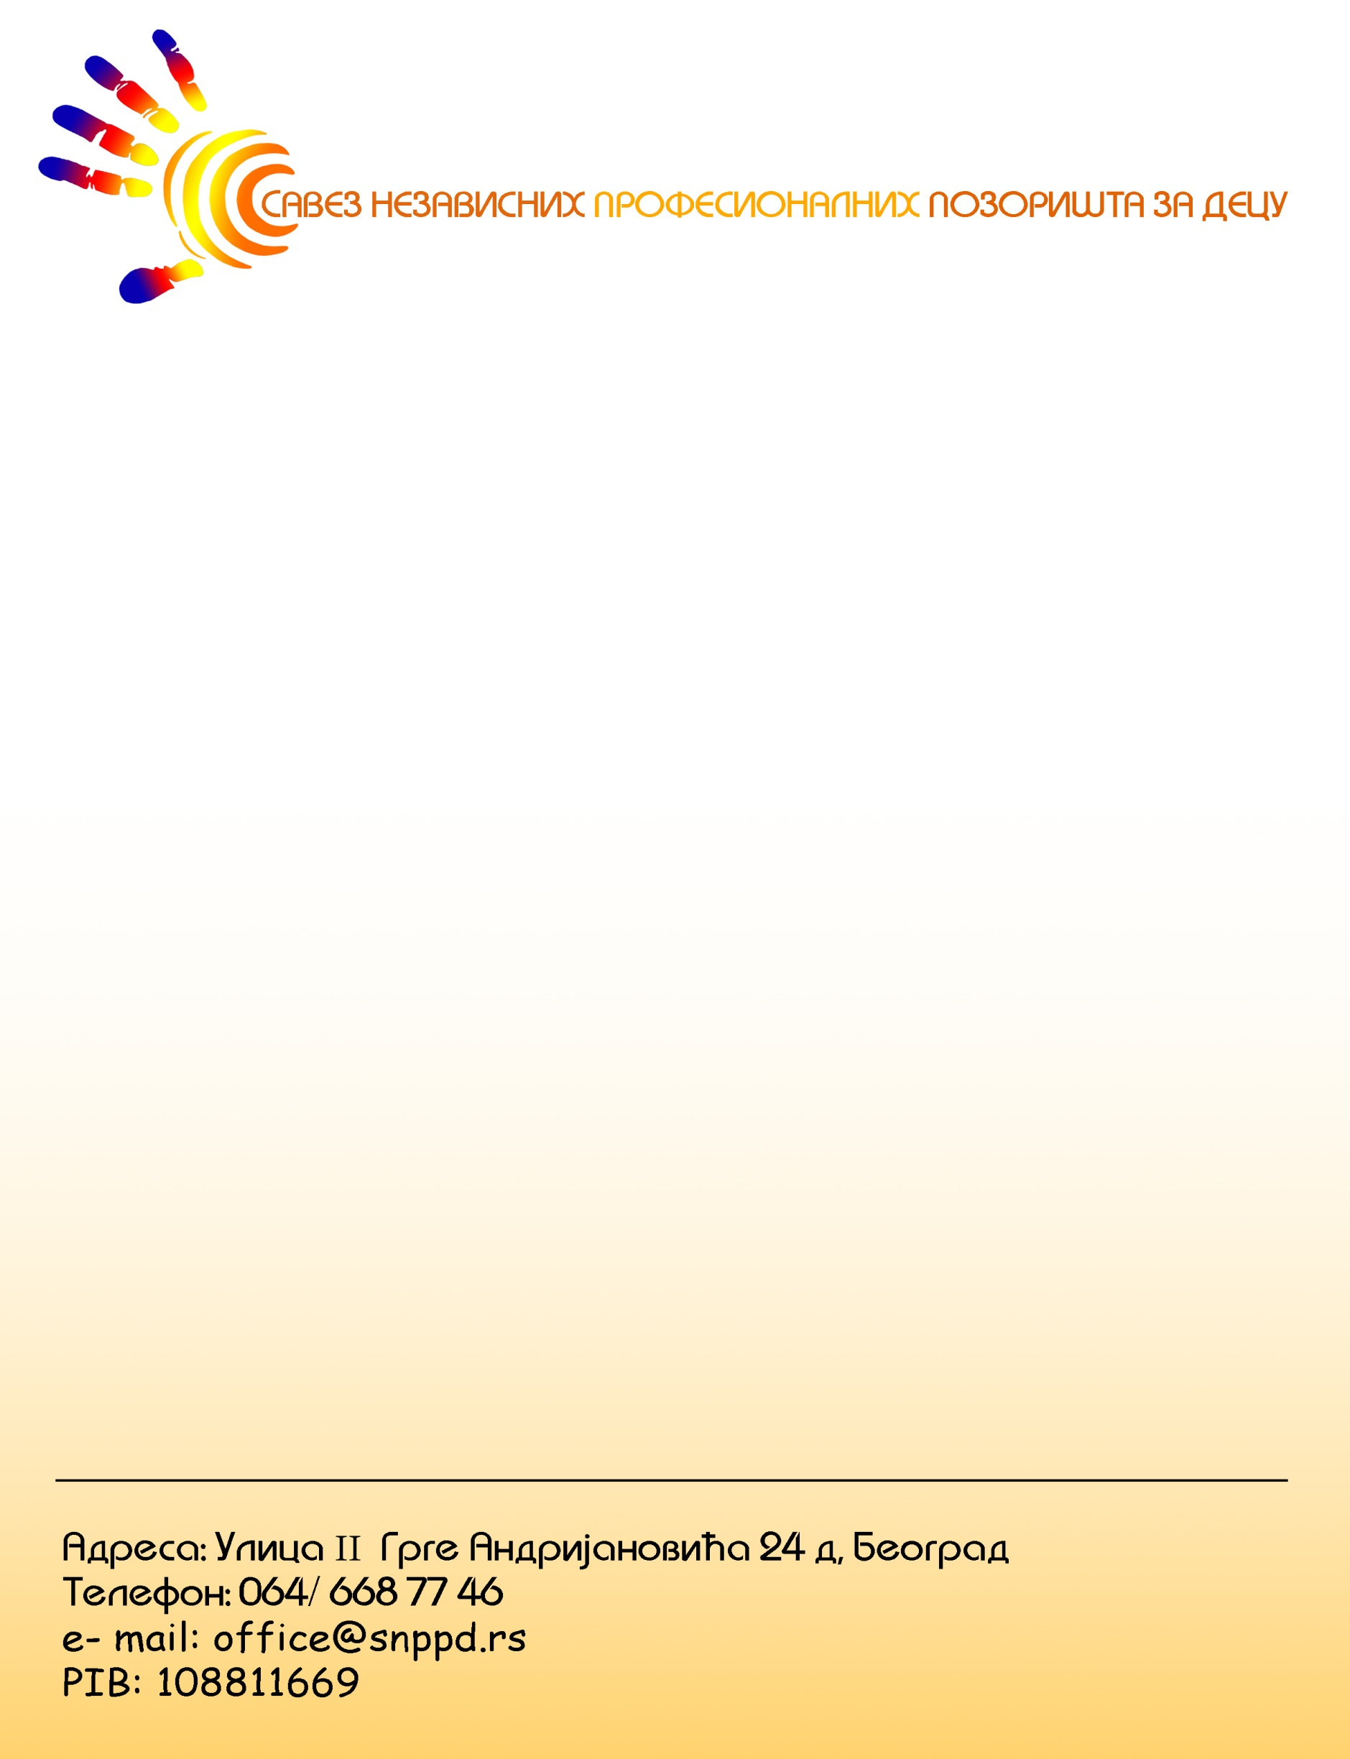

**ПРИСТУПНИЦА**

|  |  |
| --- | --- |
| **Правно лице** |  |
| **Адреса** |  |
| **Контакт телефон** |  |
| **ПИБ** |  |
| **Матични број** |  |
| **Датум оснивања** |  |

Прихватам Статут, програмска документа и правила организовања и рада Савеза независних професионалних позоришта за децу, као и сва права и обавезе члана СНППД-а. Обавезујем се да редовно плаћам чланарину.

Овлашћено лице: ___________________

|  |  |  |  |  |  |  |  |  |  |  |  |  |
| --- | --- | --- | --- | --- | --- | --- | --- | --- | --- | --- | --- | --- |
|  |  |  |  |  |  |  |  |  |  |  |  |  |

ЈМБГ: